
ОТЧЕТ О ВЫПОЛНЕНИИ
практической работы № 15
Выполнил: ст.гр. 2ИСП9-23 Фабисович
Никита Алексеевич
Специальность: 09.02.07
Информационные системы и программирование
Проверил: преподаватель Кумскова И.А.
Москва 2022

Тема: Формирование и использование текстовых файлов.
Цель работы:
1. Освоение ввода исходных данных из текстового файла.
2. Обработка введенных текстов.
3. Вывод результатов в рабочий текстовый файл.
4. Ввод данных из рабочего текстового файла.

Ход работы.
Задание
Cоздать графический калькулятор на языке C# с помощью Windows Forms.

using System;
using System.Collections.Generic;
using System.ComponentModel;
using System.Data;
using System.Drawing;
using System.Linq;
using System.Text;
using System.Threading.Tasks;
using System.Windows.Forms;

namespace WindowsFormsApp1
{
public partial class Form1 : Form
{
public Form1()
{
InitializeComponent();
}

private void button5_Click(object sender, EventArgs e)
{
if (label1.Text == "?")
{
textBox1.Text = textBox1.Text + button5.Text;
}
else
{
textBox2.Text = textBox2.Text + button5.Text;
}
}

private void button3_Click(object sender, EventArgs e)
{
if (label1.Text == "?")
{
textBox1.Text = textBox1.Text + button3.Text;
}
else
{
textBox2.Text = textBox2.Text + button3.Text;
}
}

private void button4_Click(object sender, EventArgs e)
{
if (label1.Text == "?")
{
textBox1.Text = textBox1.Text + button4.Text;
}
else
{
textBox2.Text = textBox2.Text + button4.Text;
}
}

private void button17_Click(object sender, EventArgs e)
{
double a;
double b;
if (textBox1.Text != "" && Convert.ToDouble(textBox1.Text) < double.MaxValue)
{
a = Convert.ToDouble(textBox1.Text);
}
else
{
a = 1;
}
if (textBox2.Text != "" && Convert.ToDouble(textBox2.Text) < double.MaxValue)
{
b = Convert.ToDouble(textBox2.Text);
}
else
{
b = 1;
}
switch(label1.Text)
{
case "+":
if (a + b < double.MaxValue && a + b > double.MinValue)
textBox3.Text = Convert.ToString(a + b);
else
textBox3.Text = "Великое число";
break;
case "-":
if (a - b < double.MaxValue && a - b > double.MinValue)
textBox3.Text = Convert.ToString(a - b);
else
textBox3.Text = "Великое число";
break;
case "x":
if (a *b < double.MaxValue && a * b > double.MinValue)
textBox3.Text = Convert.ToString(a * b);
else
textBox3.Text = "Великое число";
break;
case "/":
if (a / b < double.MaxValue && a / b > double.MinValue)
textBox3.Text =Convert.ToString(a/b);
else
textBox3.Text = "Великое число";
break;
default:
textBox3.Text = textBox1.Text;
break;
}
}

private void Form1_Load(object sender, EventArgs e)
{

}

private void label2_Click(object sender, EventArgs e)
{

}

private void button18_Click(object sender, EventArgs e)
{

}

private void label1_Click(object sender, EventArgs e)
{

}

private void button1_Click(object sender, EventArgs e)
{
if(label1.Text == "?")
{
textBox1.Text = textBox1.Text + button1.Text;
}
else
{
textBox2.Text = textBox2.Text + button1.Text;
}
}

private void button6_Click(object sender, EventArgs e)
{
if (label1.Text == "?")
{
textBox1.Text = textBox1.Text + button6.Text;
}
else
{
textBox2.Text = textBox2.Text + button6.Text;
}
}

private void button10_Click(object sender, EventArgs e)
{
if (label1.Text == "?")
{
textBox1.Text = textBox1.Text + button10.Text;
}
else
{
textBox2.Text = textBox2.Text + button10.Text;
}
}

private void button9_Click(object sender, EventArgs e)
{
if (label1.Text == "?")
{
textBox1.Text = textBox1.Text + button9.Text;
}
else
{
textBox2.Text = textBox2.Text + button9.Text;
}
}

private void button2_Click(object sender, EventArgs e)
{
if (label1.Text == "?")
{
textBox1.Text = textBox1.Text + button2.Text;
}
else
{
textBox2.Text = textBox2.Text + button2.Text;
}
}

private void button8_Click(object sender, EventArgs e)
{
if (label1.Text == "?")
{
textBox1.Text = textBox1.Text + button8.Text;
}
else
{
textBox2.Text = textBox2.Text + button8.Text;
}
}

private void button7_Click(object sender, EventArgs e)
{
if (label1.Text == "?")
{
textBox1.Text = textBox1.Text + button7.Text;
}
else
{
textBox2.Text = textBox2.Text + button7.Text;
}
}

private void button11_Click(object sender, EventArgs e)
{
textBox1.Text = null;
textBox2.Text = null;
textBox3.Text = null;
label1.Text = "?";
}

private void button14_Click(object sender, EventArgs e)
{
label1.Text = "x";
}

private void button13_Click(object sender, EventArgs e)
{
label1.Text = "-";
}

private void button12_Click(object sender, EventArgs e)
{
label1.Text = "+";
}

private void button16_Click(object sender, EventArgs e)
{
label1.Text = "/";
}

private void button15_Click(object sender, EventArgs e)
{

}

private void textBox3_TextChanged(object sender, EventArgs e)
{

}
}
}

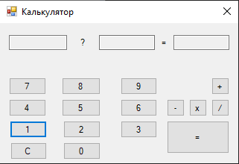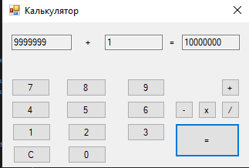
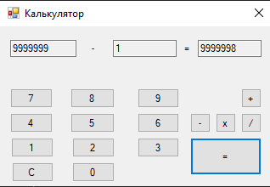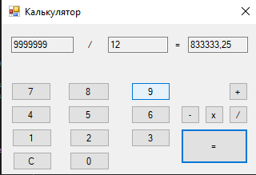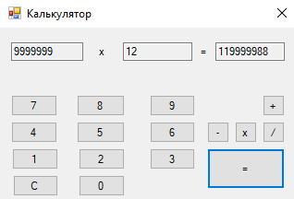

Вопросы для самоконтроля

- Какое свойство определяет положение компонента относительно клиентской области родителя?
Anchor
- Перечислите этапы разработки Windows-приложения
− определить размеры и положение формы;
− задать заголовок формы;
− определить цветовую гамму.
- Что такое событийная процедура?
Подпрограмма, которая начинает свое выполнение после события
- К какому классу относятся элементы управления?
Contol
- Какие способы работы со свойствами компонента Вы знаете?
Код и панель свойств
6. Какой тип данных имеет информация, которая вводится и выводится с помощью компонента «текстовое поле»?
string

